LEGGI LA E-MAIL

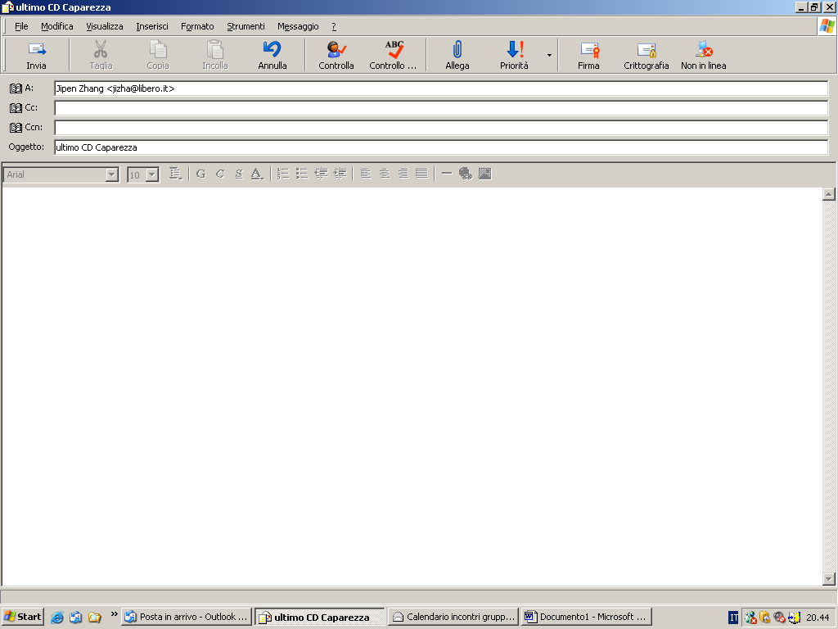

Caro Jipen, hai ascoltato l’ultimo CD di Caparezza? E’ uno sballo! Se ti piace, te lo posso prestare. La prima canzone è bellissima, si intitola “Fuori dal tunnel”. L’ho fatto ascoltare anche alla professoressa: le è piaciuto. Aspetto la tua risposta perché domani non vengo a scuola. Ho un raffreddore molto forte e vado dal dottore. Ciao Michi

GLOSSARIO: è uno sballo= è bellissimo, è fantastico - si intitola= si chiama

COMPLETA LA TABELLA CON I VERBI AL PRESENTE

 | ASCOLTARE | ASPETTARE | ESSERE | POTERE | VENIRE
IO | ascolto | aspetto | sono | posso
TU | ascolti |  | sei |  | vieni
NOI |  | aspettiamo |  | possiamo | veniamo

L’esercizio è stato: | 

